МИНИСТЕРСТВО ОБЩЕГО И ПРОФЕССИОНАЛЬНОГО ОБРАЗОВАНИЯ
РОССИЙСКОЙ ФЕДЕРАЦИИ
САНКТ-ПЕТЕРБУРГСКИЙ НАЦИОНАЛЬНЫЙ ИССЛЕДОВАТЕЛЬСКИЙ УНИВЕРСИТЕТ ИНФОРМАЦИОННЫХ ТЕХНОЛОГИЙ, МЕХАНИКИ И ОПТИКИ
Кафедра Систем Управления и Информатики

Лабораторная работа № 2
КАНОНИЧЕСКИЕ ФОРМЫ ПРЕДСТАВЛЕНИЯ ДИНАМИЧЕСКИХ СИСТЕМ

Выполнили Клюнин А.О.,
Дорушкин М.В.
Проверил Литвинов Ю.В.

Санкт-Петербург, 2014

- Переход от модели вход-выход к модели вход-состояние-выход

$$W\left(s\right)=\frac{2.5s^{2}+2s+3}{5s^{2}+4s+3}\overset{¨}{5y}+4\overset{˙}{y}+3y=2.5\overset{¨}{u}+2\overset{˙}{u}+3u$$

1.2 математическая модель канонической наблюдаемой формы

$$\left\{\begin{aligned}\overset{˙}{x}=Ax+Bu \\ y=Cx\end{aligned}\right.A=\left(\begin{matrix}0 & 0 & −5 \\ 1 & 0 & −4 \\ 0 & 1 & −3\end{matrix}\right)B=\left(\begin{matrix}3 \\ 2 \\ 2.5\end{matrix}\right)C^{T}=\left(\begin{matrix}0 \\ 0 \\ 1\end{matrix}\right)$$

1.3 математическая модель канонической наблюдаемой формы

$$\left\{\begin{aligned}\overset{˙}{x}=Ax+Bu \\ y=Cx\end{aligned}\right.A=\left(\begin{matrix}0 & 1 & 0 \\ 0 & 0 & 1 \\ −5 & −4 & −3\end{matrix}\right)B=\left(\begin{matrix}0 \\ 0 \\ 1\end{matrix}\right)C^{T}=\left(\begin{matrix}3 \\ 2 \\ 2.5\end{matrix}\right)$$

Вход-выход наблюдаемая форма управляемая форма

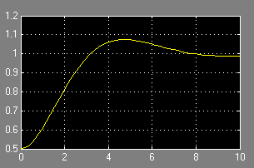
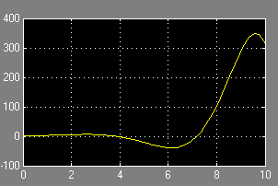

2. Переход от модели вход-состояние-выход к модели вход-выход

$$\left\{\begin{aligned}\overset{˙}{x}=Ax+Bu \\ y=Cx\end{aligned}\right.A=\left(\begin{matrix}−0.5 & 2 \\ −12 & −4\end{matrix}\right)B=\left(\begin{aligned}1 \\ 1\end{aligned}\right)C^{T}=\left(\begin{aligned}1 \\ 0\end{aligned}\right)$$

2.1 Нахождение передаточной функции

$$W\left(S\right)=C{\left(sI−A\right)}^{−1}B=\left(1\right.\left.0\right)∗{\left(\begin{matrix}s+0.5 & −2 \\ 12 & s+4\end{matrix}\right)}^{−1}∗\left(\begin{aligned}1 \\ 1\end{aligned}\right)=$$
$$\left(1\right.\frac{\left.0\right)∗\left(\begin{matrix}s+4 & 2 \\ −12 & s+0.5\end{matrix}\right)}{\left(s+0.5\right)\left(s+4\right)+24}∗\left(\begin{aligned}1 \\ 1\end{aligned}\right)=\frac{\left(s+4\right.\left.−12\right)}{\left(s+0.5\right)\left(s+4\right)+24}∗\left(\begin{aligned}1 \\ 1\end{aligned}\right)=$$
$$\frac{s+4−12}{\left(s+0.5\right)\left(s+4\right)+24}=\frac{2s−16}{2s^{2}+9s+52}$$

В итоге: $W\left(s\right)=\frac{s−8}{s^{2}+4.5s+26}\overset{¨}{y}+4.5\overset{˙}{y}+26y=\overset{˙}{u}−8u$

2.2 математическая модель канонической наблюдаемой формы

$$\left\{\begin{aligned}\overset{˙}{x}=Ax+Bu \\ y=Cx\end{aligned}\right.A=\left(\begin{matrix}0 & −26 \\ 1 & −4.5\end{matrix}\right)B=\left(\begin{aligned}8 \\ 0\end{aligned}\right)C^{T}=\left(\begin{aligned}0 \\ 1\end{aligned}\right)$$

2.3 математическая модель канонической управляемой формы

$$\left\{\begin{aligned}\overset{˙}{x}=Ax+Bu \\ y=Cx\end{aligned}\right.A=\left(\begin{matrix}0 & 1 \\ −26 & −4.5\end{matrix}\right)B=\left(\begin{aligned}0 \\ 1\end{aligned}\right)C^{T}=\left(\begin{aligned}8 \\ 0\end{aligned}\right)$$

2.4 графики систем

вход-выход наблюдаемая форма управляемая форма
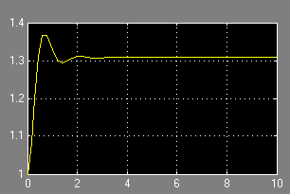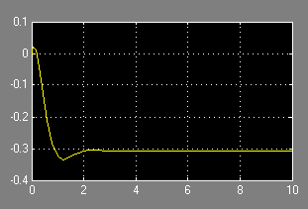

2.5 нахождение матрицы преобразования

$M={A∗A}_{k}^{−1}$

2.5.1 к наблюдаемой модели

$$M=\left(\begin{matrix}−0.5 & 2 \\ −12 & −4\end{matrix}\right)∗{\left(\begin{matrix}0 & −26 \\ 1 & −4.5\end{matrix}\right)}^{−1}=\left(\begin{matrix}0 & −0.5 \\ 2.23 & −12\end{matrix}\right)$$

2.5.2 к управляемой модели

$$M=\left(\begin{matrix}−0.5 & 2 \\ −12 & −4\end{matrix}\right)∗{\left(\begin{matrix}0 & 1 \\ −26 & −4.5\end{matrix}\right)}^{−1}=\left(\begin{matrix}2.1 & 0.02 \\ −1.92 & 0.46\end{matrix}\right)$$
модель вход выход математический

3. Замена базиса в пространстве состояний

$M=\left(\begin{matrix}1 & 5 \\ 0 & 2\end{matrix}\right)M^{−1}=\left(\begin{matrix}1 & −2.5 \\ 0 & 0.5\end{matrix}\right)$
$$\hat{A}=\left(\begin{matrix}1 & 5 \\ 0 & 2\end{matrix}\right)∗\left(\begin{matrix}−0.5 & 2 \\ −12 & −4\end{matrix}\right)∗\left(\begin{matrix}1 & −2.5 \\ 0 & 0.5\end{matrix}\right)=\left(\begin{matrix}−60.5 & −18 \\ −24 & −8\end{matrix}\right)∗\left(\begin{matrix}1 & −2.5 \\ 0 & 0.5\end{matrix}\right)=\left(\begin{matrix}−60.5 & 142.25 \\ −24 & −56\end{matrix}\right)$$
$$\hat{B}=\left(\begin{matrix}1 & −2.5 \\ 0 & 0.5\end{matrix}\right)∗\left(\begin{aligned}1 \\ 1\end{aligned}\right)=\left(\begin{matrix}−1.5 \\ 0.5\end{matrix}\right)$$
$\hat{C}$= $\left(\begin{aligned}1 \\ 0\end{aligned}\right)∗\left(\begin{matrix}1 & 5 \\ 0 & 2\end{matrix}\right)=\left(\begin{matrix}1 \\ 5\end{matrix}\right)$

Начальный базис Преобразованный базис

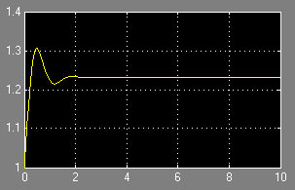

Вывод

Расчёт новых матриц был сделан неточно. Управляемая и наблюдаемая формы должны одинаково преобразовывать сигнал и отличаются только структурой схем.
Вопросы к защите лабораторной работы
1. В каком смысле понимается эквивалентность подобных математических моделей вход-состояние-выход? ( В том смысле, что эти модели одинаково преобразуют входящий сигнал u(t) )
2. Выведете в общем виде матрицу преобразования координат для перехода от канонической управляемой формы к канонической наблюдаемой форме модели второго порядка. ( $M=\left(\begin{matrix}0 & a_{0} \\ 1 & a_{1}\end{matrix}\right)∗{\left(\begin{matrix}0 & 1 \\ a_{0} & a_{1}\end{matrix}\right)}^{−1}=\frac{\left(\begin{matrix}0 & a_{0} \\ 1 & a_{1}\end{matrix}\right)∗\left(\begin{matrix}a_{1} & −1 \\ {−a}_{0} & 0\end{matrix}\right)}{−a_{0}}=\left(\begin{matrix}a_{0} & 0 \\ a_{1}−\frac{a_{1}}{a_{0}} & \frac{1}{a_{0}}\end{matrix}\right)$)
3. Чем вызвана неоднозначность перехода от модели вход-выход к модели вход-состояние-выход? ( Тем, что дифференциальное уравнение вектора состояния можно составить разными способами )
4. Используя схему моделирования, приведенную на рис.2.2, составьте модель вход-состояние-выход, отличную от канонической управляемой формы.
Размещено на Allbest.ru

